ESAME DI STATO DI ISTRUZIONE SECONDARIA SUPERIORE
Indirizzi: LI02, EA02 – SCIENTIFICO
LI03 - SCIENTIFICO - OPZIONE SCIENZE APPLICATE
LI15 - SCIENTIFICO - SEZIONE AD INDIRIZZO SPORTIVO
(Testo valevole anche per le corrispondenti sperimentazioni internazionali e quadriennali)
Tema di: MATEMATICA e FISICA
Il candidato risolva uno dei due problemi e risponda a 4 quesiti.
PROBLEMA 1
Due fili rettilinei paralleli vincolati a rimanere nella loro posizione, distanti 1 m l’uno dall’altro e di lunghezza indefinita, sono percorsi da correnti costanti di pari intensità ma verso opposto; si indichi con i l’intensità di corrente, espressa in ampere (A). Si consideri un piano perpendicolare ai due fili sul quale è fissato un sistema di riferimento ortogonale Oxy, dove le lunghezze sono espresse in metri (m), in modo che i due fili passino uno per l’origine O e l’altro per il punto $D(1, 0)$, come mostrato in figura.
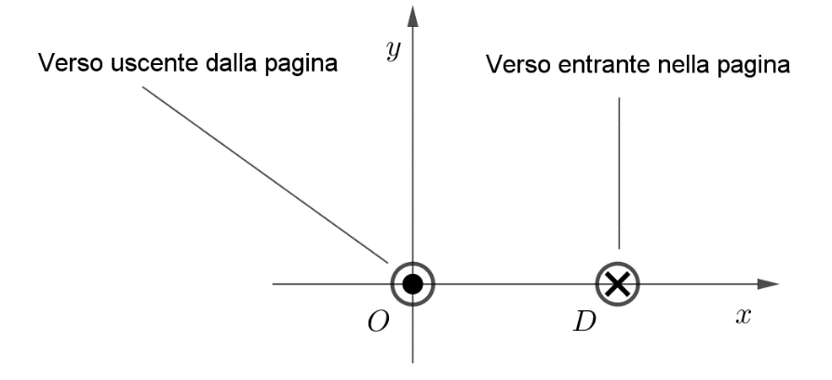
Verso della corrente uscente dalla pagina
Verso della corrente entrante nella pagina

- Verificare che l’intensità del campo magnetico $\vec{B},$ espresso in tesla (T), in un punto $P\left(x, 0\right)$, con $0<x<1$, è data dalla funzione $B\left(x\right)=K\left(\frac{1}{x}+\frac{1}{1-x}\right)$, dove $K$ è una costante positiva della quale si richiede l’unità di misura. Stabilire quali sono la direzione e il verso del vettore $\vec{B}$ al variare di $x$ nell’intervallo $\left(0, 1\right)$. Per quale valore di $x$ l’intensità di $\vec{B}$ è minima?

- Nella zona di spazio sede del campo $\vec{B}$, una carica puntiforme q transita, ad un certo istante, per il punto $C\left(\frac{1}{2}, 0\right)$, con velocità di modulo $v_{0}$ nella direzione della retta di equazione $x=\frac{1}{2}$. Descriverne il moto in presenza del solo campo magnetico generato dalle due correnti, giustificando le conclusioni.
Stabilire intensità, direzione e verso del campo magnetico $\vec{B}$ nei punti dell’asse $x$ esterni al segmento $OD$. Esistono punti sull’asse $x$ dove il campo magnetico $\vec{B}$ è nullo?

- Indipendentemente da ogni riferimento alla fisica, studiare la funzione $f\left(x\right)=K\left(\frac{1}{x}+\frac{1}{1-x} \right)$ dimostrando, in particolare, che il grafico di tale funzione non possiede punti di flesso. Scrivere l’equazione della retta $r$ tangente al grafico di $f$ nel suo punto di ascissa $\frac{1}{3}$ e determinare le coordinate dell’ulteriore punto d’intersezione tra $r$ e il grafico di $f.$

- Calcolare il valore dell’integrale

$$\int_{1/4}^{3/4}{f\left(x\right) dx}$$

ed interpretare geometricamente il risultato ottenuto. Esprimere, per $t≥2$, l’integrale
$$g\left(t\right)=\int_{2}^{t}{|f\left(x\right)| dx}$$
e calcolare $\lim_{t→+∞}{g(t)}$. Qual è il significato di tale limite?

PROBLEMA 2
Assegnato un numero reale positivo $k$, considerare le funzioni $f$ e $g$ così definite:
$$f\left(x\right)=\sqrt{x} (k-x)$$ | $$g\left(x\right)=x^{2}\left(x-k\right).$$

- Provare che, qualunque sia $k>0$, nell’intervallo $\left[0,k\right]$ il grafico di $f$ ha un unico punto di massimo $F\left(x_{F} ,y_{F}\right)$ ed il grafico di $g$ ha un unico punto di minimo $G\left(x_{G} ,y_{G}\right)$. Verificare che si ha $x_{G}=2x_{F}$ e $y_{G}=-{\left(y_{F}\right)}^{2}$.

- Verificare che, qualunque sia $k>0$, i grafici delle due funzioni sono ortogonali nell’origine, vale a dire che le rispettive rette tangenti in tale punto sono tra loro ortogonali. Determinare per quale valore positivo di $k$ i due grafici si intersecano ortogonalmente anche nel loro ulteriore punto comune.
D’ora in avanti, assumere $k=1$. In un riferimento cartesiano, dove le lunghezze sono espresse in metri (m), l’unione degli archi di curva di equazioni $y=f(x)$ e $y=g(x)$, per $x∈\left[0, 1\right]$, rappresenta il profilo di una spira metallica. Sia $S$ la regione piana delimitata da tale spira.
- Supponendo che nella regione $S$ sia presente un campo magnetico uniforme, perpendicolare al piano di $S$, avente intensità $B_{0}=2,0∙{10}^{-2} T$, verificare che il valore assoluto del flusso di tale campo attraverso $S$ è pari a $7,0∙{10}^{-3} Wb$.

- Supporre che la spira abbia resistenza elettrica $R$ pari a $70 Ω$ e che il campo magnetico, rimanendo perpendicolare al piano di $S$, a partire dall’istante $t_{0}=0 s$, inizi a variare secondo la legge:
$B\left(t\right)=B_{0}{ e}^{-ωt}\cos\left(ωt\right)$, con $ω=π rad/s$

e $t≥0$ espresso in secondi (s). Esprimere l’intensità della corrente indotta nella spira in funzione di $t$, specificando in quale istante per la prima volta la corrente cambia verso.
Qual è il valore massimo di tale corrente per $t≥0$? Spiegare quale relazione esiste tra la variazione del campo che induce la corrente e il verso della corrente indotta.

QUESITI
- Assegnato $k∈R$, si consideri la funzione così definita: $g\left(x\right)=\frac{\left(k-1\right)x^{3}+kx^{2}-3}{x-1}$ .
- Come va scelto il valore di $k$ affinché il grafico di $g$ non abbia asintoti?
- Come va scelto il valore di $k$ affinché il grafico di $g$ abbia un asintoto obliquo?
Giustificare le risposte e rappresentare, nei due casi, i grafici delle funzioni ottenute.

- Sia $f$ una funzione pari e derivabile in $R$, sia $g$ una funzione dispari e derivabile in $R$. Dimostrare che la funzione $f'$ è dispari e che la funzione $g'$ è pari. Fornire un esempio per la funzione $f$ ed un esempio per la funzione $g$, verificando quanto sopra.

- Si consideri la funzione $f:\left(0, +∞\right)→ R$ così definita:
$$f\left(x\right)=\int_{1}^{x}{ \frac{\cos\left(\frac{π}{3}t\right)}{t}} dt$$
Determinare l’equazione della retta tangente al grafico di $f$ nel suo punto di ascissa $1$.

- Nello spazio tridimensionale, sia $r$ la retta passante per i punti $A(-2, 0, 1)$ e $B(0, 2, 1)$. Determinare le coordinate di un punto appartenente alla retta $r$ che sia equidistante rispetto ai punti $C(5, 1, -2)$ e $D(1, 3, 4)$.

- Emma fa questo gioco: lancia un dado con facce numerate da 1 a 6; se esce il numero 3 guadagna 3 punti, altrimenti perde 1 punto. Il punteggio iniziale è 0.
- Qual è la probabilità che, dopo 4 lanci, il suo punteggio sia ancora 0?
- Qual è la probabilità che, in una sequenza di 6 lanci, il punteggio non scenda mai sotto lo 0?

- Ai vertici di un quadrato $ABCD$, di lato 2 m, sono fissate quattro cariche elettriche. La carica in $A$ è pari a 9 nC, la carica in $B$ è pari a $2$ nC, la carica in $C$ è pari a $4$ nC, la carica in $D$ è pari a $-3$ nC. Supponendo che le cariche si trovino nel vuoto, determinare intensità, direzione e verso del campo elettrostatico generato dalle quattro cariche nel centro del quadrato.

- Un protone, inizialmente in quiete, viene accelerato da una d.d.p. di 400 V ed entra, successivamente, in una regione che è sede di un campo magnetico uniforme e perpendicolare alla sua velocità.
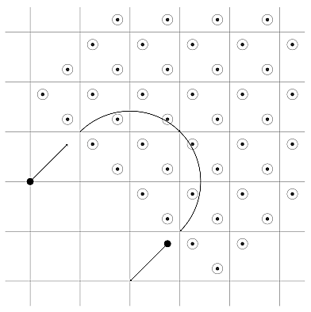
La figura illustra un tratto semicircolare della traiettoria descritta dal protone (i quadretti hanno lato 1,00 m). Determinare l’intensità di $\vec{B}$.

- Si vuole ottenere l'emissione di elettroni da lastre metalliche di materiali diversi su cui incide una radiazione di frequenza $7,80 ∙{10}^{14} Hz$. Determinare, motivando la risposta, quale tra i materiali in elenco è l’unico adatto allo scopo.

Materiale | Lavoro di estrazione
Argento | 4,8 eV
Cesio | 1,8 eV
Platino | 5,3 eV

Individuato il materiale da utilizzare, determinare la velocità massima che può avere un elettrone al momento dell'emissione.

COSTANTI FISICHE
carica elementare | e | $$1,602 ∙{10}^{-19} C$$
costante di Planck | h | $$6,626 ∙{10}^{-34 } J·s$$
costante dielettrica nel vuoto | $$ε_{0}$$ | $$8,854 ∙ {10}^{-12} F/m$$
massa dell’elettrone | m_{e} | $$9,109 ∙ {10}^{-31} kg$$
massa del protone | m_{p} | $$1,673 ∙ {10}^{-27} kg$$

____________________________
Durata massima della prova: 6 ore.
È consentito l’uso di calcolatrici scientifiche e/o grafiche purché non siano dotate di capacità di calcolo simbolico
(O.M. n. 350 Art. 18 comma 8).
È consentito l’uso del dizionario bilingue (italiano-lingua del paese di provenienza) per i candidati di madrelingua non italiana.

